秦皇岛市第一中学2020-2021学年第二学期7月份月考
高二生物试卷

说明：1、考试时间75分钟，满分100分。
2．将卷Ⅰ答案用2B铅笔涂在答题卡上,卷Ⅱ用黑色字迹的签字笔答在答题卡上。
一、单项选择题（本题共25小题，每题1分，共25分。每小题只有一个正确答案）
- 病毒、细菌、真菌和少数藻类在内的一类生物群体，常因个体微小而被称为微生物。以下关于微生物的说法正确的是（ ）
A. 病毒因结构简单而属于最基本的生命系统
B. 蓝藻是含叶绿体的营光合自养的微生物
C. 细菌与真菌都不能合成有机物而营异养生活
D. 除病毒外其他微生物均含有核糖体
- 将下列有关内容依次填入下图各框中，其中包含关系正确的选项是（ ）
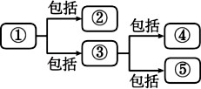

- A B. B C. C D. D

- 刚收获的小麦鲜种子与烘干的种子相比，两种种子的细胞中（ ）
A. 含量最多的化合物是蛋白质 B. 所含化学元素的种类相同
C. 各种元素所占比例相同 D. 含量最多的4种元素种类不同
- 自 2015 年来，施一公研究团队共解析了酵母菌细胞内10个不同状态的剪接体（主要由RNA 和蛋白质组成）高分辨率的三维结构。下列有关叙述正确的是（ ）
- DNA 和 RNA 都是酵母菌的遗传物质
- RNA 和蛋白质均以碳链为骨架
C. 剪接体被彻底水解后的产物中含有碱基 T
D. 剪接体的三维结构可以用光学显微镜观察
- 生物细胞中有丰富的有机物，下列说法正确的是（ ）
A. 北极熊冬眠之前吃大量食物的主要目的是增加体内的糖原储备
B. 淀粉和脂肪水解的终产物是二氧化碳和水
C. 葡萄糖、核糖、脱氧核糖是动植物细胞普遍具有的单糖
D. 西瓜中有丰富的果糖和葡萄糖，因此西瓜汁可作为还原糖检测的材料
- 一种聚联乙炔细胞膜识别器已问世，它是通过物理力把类似于细胞膜上具有分子识别功能的物质镶嵌到聚联乙炔囊泡中，组装成纳米尺寸的生物传感器。它在接触到细菌、病毒时可以发生颜色变化，用以检测细菌、病毒。这类被镶嵌进去的物质很可能含有（ ）
A. 磷脂和蛋白质 B. 多糖和蛋白质
C. 胆固醇和多糖 D. 胆固醇和蛋白质
- 下列有关细胞膜的叙述，正确的是（ ）
A. 细胞膜两侧的离子浓度差是通过自由扩散实现的
B. 细胞膜与线粒体膜、核膜中所含蛋白质的功能相同
C. 分泌蛋白分泌到细胞外的过程存在膜脂的流动现象
D. 膜中的磷脂分子是由胆固醇、脂肪酸和磷酸组成的
- 2018年，自然界不存在的生命——人造单染色体酵母，被中国科学院的科学家首次人工创建，其与天然酵母细胞相似，但细胞中仅含有一条人造的“超级染色体”。下列关于人造单染色体酵母的选项中正确的是（ ）
A. 没有以核膜为界的细胞核 B. 内质网膜上有加工蛋白质的酶
C. 葡萄糖是其直接能源物质 D. 遗传物质是“超级染色体”
- 如图为细胞核结构模式图。据图分析，下列有关叙述正确的有几项（ ）
A.3项 B. 4项 C. 5项 D. 6项
- 一项来自康奈尔大学的研究揭示了体内蛋白分选转运装置的作用机制，即为了将细胞内的废物清除，细胞膜塑形蛋白会促进囊泡(分子垃圾袋)形成，将来自细胞区室表面旧的或受损的蛋白质带到了内部“回收利用工厂”，在那里将废物降解，使“组件”获得重新利用。下列相关叙述，正确的是（ ）
A. 细胞膜塑形蛋白在合成过程中，场所由核糖体提供，动力可由叶绿体提供
B. “分子垃圾袋”应主要由磷脂和蛋白质构成
C. “回收利用工厂”可能是溶酶体，“组件”可能是氨基酸或核苷酸
D. 人体细胞内能形成囊泡的细胞器有内质网、高尔基体和中心体等
- 生物膜将真核细胞内的空间包围分隔成不同区域,使细胞内的不同代谢反应在这些区域中高效有序进行。下列关于这些区域的叙述,正确的是（ ）
A. 由双层膜包围成的区域均可产生ATP,也可消耗ATP
B. 口腔上皮细胞内由单层膜包围成的区域的种类比叶肉细胞的少
C. 植物细胞的色素分子只储存于双层膜包围成的区域中
D. 蛋白质、核酸、糖类、脂质的合成均发生于由膜包围成的区域中
- 取某植物的成熟叶片，用打孔器获取叶圆片，等分成两份，分别放入浓度（单位为g/mL）相同的甲糖溶液和乙糖溶液中，得到甲、乙两个实验组（甲糖的相对分子质量约为乙糖的2倍）。水分交换达到平衡时，检测甲、乙两组的溶液浓度，发现甲组中甲糖溶液浓度升高。在此期间叶细胞和溶液之间没有溶质交换。据此判断下列说法错误的是（ ）
A. 甲组叶细胞吸收了甲糖溶液中的水使甲糖溶液浓度升高
B. 若测得乙糖溶液浓度不变，则乙组叶细胞的净吸水量为零
C. 若测得乙糖溶液浓度降低，则乙组叶肉细胞可能发生了质壁分离
D. 若测得乙糖溶液浓度升高，则叶细胞的净吸水量乙组大于甲组
- 将某成熟植物细胞放在一定浓度的A物质溶液中，观察发现其原生质体（除细胞壁以外的部分）的体积随时间的变化趋势如图所示。下列叙述正确的是（ ）
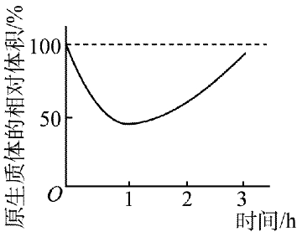
- 在0～1 h内水分子只能从细胞内移动到细胞外
B. 在1 h后A物质才开始通过细胞膜进入细胞内
C. 在1～3 h内A溶液的渗透压小于细胞液渗透压
D. 若3 h后继续观察可能会看到该细胞吸水涨破

- 如图为某种酶催化的化学反应在不同温度条件下，反应底物浓度随时间变化的曲线图。下列相关叙述正确的（ ）
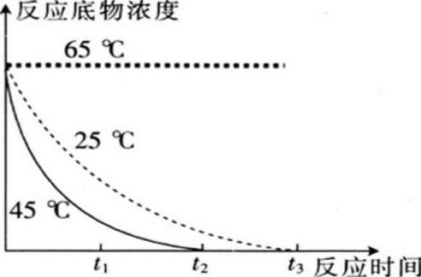
- 该种酶的最适温度是45℃，欲延长反应时间可以增加反应底物
B. 该种酶在65℃条件下处理一段时间后，将温度降低到25℃，酶活性会逐渐增强
C. 如果该种酶可以与双缩脲试剂发生紫色反应，则其可以被RNA水解酶所催化水解
D. 欲探究该种酶的最适温度，可以45℃为中间温度，设计多组温度梯度更小的实验
- 如图表示在25℃、最适pH条件下，向2mL的H₂O₂溶液中加入两滴新鲜猪肝研磨液后H₂O₂分解产生O₂量随时间的变化（猪的体温与人体接近）。若该酶促反应过程中改变某一条件，以下分析正确的是（ ）
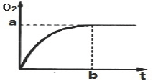
- 适当提高pH的条件下，a值减少，b值增大
B. 温度改为37℃时，a值不变，b值减少
C. 滴加4滴肝脏研磨液，a值不变，b值增大
D. H₂O₂量增加为4mL时，a值增大，b值减少

- 物质甲、乙通过反应①、②相互转化的反应如图所示，α、β、γ所示位置的磷酸基团分别记为P_{α}、P_{β}、P_{γ}，下列说法正确的是（ ）
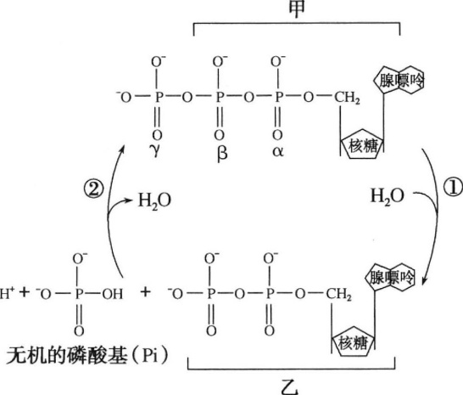

A. 反应①常与放能反应相联系，反应②常与吸能反应相联系
B. 反应②可以发生在线粒体内膜、叶绿体内膜上
C. 通过PCR反应扩增DNA时，甲物质可为反应提供能量
D. 用³²P标记P_{α}的甲作为RNA合成的原料，可使RNA分子被标记
- 下列关于细胞呼吸的叙述正确的是（ ）
- 缺氧条件下葡萄糖不再发生脱氢反应
B. 还原氢的氧化过程发生的场所是线粒体基质
C. 需氧呼吸产生的H₂O中的氢来自于丙酮酸和水
D. 丙酮酸脱去CO₂生成二碳化合物的过程无ATP生成
- 家庭酿酒过程中，密闭容器内酵母菌呼吸速率变化情况如图示，下列正确是（ ）
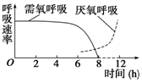

- 0～8h，容器内的水含量由于酵母菌的呼吸消耗而不断减少
B. 0～8h，酵母菌种群数量增长越来越快
C. 0～8h，容器内压强不断增大，在8h时达到最大值
D. 6h时开始产生酒精，6～12h酒精产生速率逐渐增大

- 用打孔器在某植物的叶片上打出多个圆片并用气泵抽出叶片内气体直至沉底，然后将等量的叶圆片分别转至含有等浓度的NaHCO₃溶液的多个培养皿中，然后给予一定的光照，在相同且适宜的条件下，测量不同温度下的叶圆片全部上浮至液面所用的平均时间，如图所示。下列说法正确的是（ ）
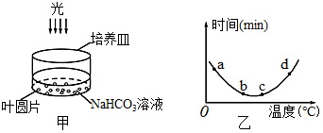
A. 上浮至液面的时间可反映净光合速率的相对大小
B. 在ab段，随着水温的增加，净光合速率逐渐减小
C. 叶片真正光合作用的最适温度一定位于bc段
D. 在cd段，可能是由于NaHCO₃浓度下降、CO₂减少导致上浮时间延长
- 如图为绿色植物光合作用过程示意图（物质转换用实线表示，能量传递用虚线表示，图中a～g为物质，①～⑥为过程），下列判断错误的是（ ）
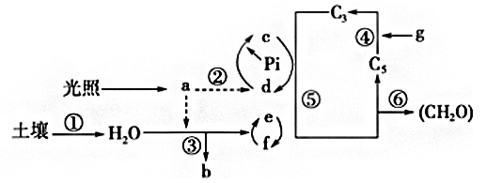
- 图中a物质主要吸收红光和蓝紫光，绿色植物能利用它将光能转换成活跃的化学能储存在c中
B. 图中①表示水分的吸收，③表示水的光解
C. 将b物质用¹⁸O标记，最终在（CH₂O）中检测不到具有放射性的¹⁸O
D. 在g物质供应充足时，突然停止光照，短时间C₃的含量上升
- 下列关于生物学实验及研究方法的叙述，正确的有（ ）
①斐林试剂及双缩脲试剂都需要将两种液体先混合后使用
②健那绿是活细胞染液，可将人的口腔上皮细胞中的线粒体染成蓝绿色
③由于叶绿体中色素易溶于有机溶剂，所以可以用无水乙醇提取和分离叶绿体中的色素
④利用洋葱根尖分生区观察有丝分裂时，需对根尖解离，其目的是使细胞分离
⑤在观察细胞的DNA和RNA分布时，盐酸处理可以改变细胞膜的通透性
⑥用溴麝香草酚蓝水溶液能确定酵母菌细胞呼吸的类型
- ①②④ B. ②④⑤ C. ②③⑥ D. ②④⑥

- 如图甲、乙为某生物的体细胞有丝分裂中染色体行为变化示意图，曲线①②为相关物质含量变化图。下列叙述中错误的是（ ）
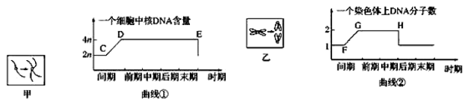
A. 图甲对应曲线①中的CD段，对应曲线②中的FG段
B. 图乙为细胞分裂后期图，这一时期两曲线有不同的变化
C. 图甲所示变化在光学显微镜下难以观察到
D. 观察组织细胞有丝分裂时，可用同一细胞来观察甲、乙两个时期
- 如图所示为部分人体细胞的生命历程。图中 I 至 IV 过程代表细胞的生命现象。细胞 1 具有水分减少、代谢减慢的特征，细胞 2 可以无限增殖。下列叙述正确的是（ ）
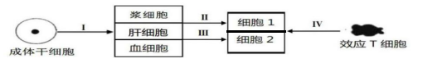
- 细胞 1 内大部分酶活性降低，细胞 2 和细胞 1 的遗传物质相同
B. 一般情况下，浆细胞的细胞周期比血细胞的要短
C. Ⅰ过程中成体干细胞的 DNA 未发生改变，体现了细胞的全能性
D. 效应 T 细胞作用于细胞 1 和细胞 2 使其死亡并被清除，此过程属于细胞凋亡
- 细胞增殖是重要的生命活动，是生物体生长、发育、繁殖、遗传的基础，下列关于细胞分裂的说法正确的是（ ）
A. 在有丝分裂过程中由于纺锤丝的牵引着丝点发生分裂
B. 无丝分裂过程中并不出现纺锤丝和染色体的变化及 DNA 的合成
C. 所有进行分裂的细胞都存在细胞周期
D. 抑制癌细胞中蛋白质的合成可减缓细胞分裂
- 每条染色体两端都有一段特殊序列的DNA，称为端粒，端粒DNA序列在每次细胞分裂后会缩短一截，当短到一定程度时，端粒内侧正常的DNA序列会受到损伤，使细胞开始衰老。下列叙述错误的是（ ）
- 端粒缩短，细胞将会激活衰老机制
- 端粒缩短能保持染色体结构的完整性
C. 无限增殖的癌细胞中端粒一般不缩短
D. 同一种体细胞端粒长度与其有丝分裂能力呈正相关

二、多项选择题（本大题共5小题，每题3分，共15分。选不全得1分，错选和多选不得分。）
- 下列与化合物相关的叙述，错误的是（ ）
- 噬菌体、ATP、酶、DNA、烟草花叶病毒、胰岛素中都含糖
B. 胆固醇是动物细胞膜的重要组成成分，对调节细胞膜的流动性、维持细胞的稳定性有很
大的作用
C. 胰岛素、糖原、核糖核酸、脂肪等生物大分子在生物生命活动中起到非常重要的作用
D. 纤维素是植物细胞壁的成分之一，草食动物如牛羊的消化道中有相应的酶将其水解
- 线粒体和叶绿体的大多数蛋白质都由细胞核内的基因编码。下图为细胞核控制合成的蛋白质进入线粒体的过程，由图可知（ ）
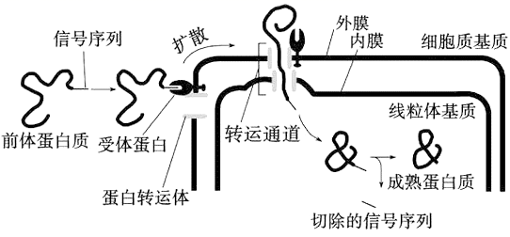
- 信号序列与受体蛋白的结合具有特异性
B. 信号序列作为向导决定了蛋白质的去向
C. 前体蛋白质的成熟过程只是空间结构的改变
D. 信号序列与受体结合后内外膜的蛋白转运体才能形成通道
- 下列关于酶和ATP的叙述，错误的是（ ）
A. 酶的种类有物种差异性，ATP无物种差异性
B. H₂O₂分解实验中，加热、Fe³⁺、酶都能降低化学反应的活化能
C. 酶在细胞内起作用时都伴着ATP的合成
D. 细胞代谢加快时，ATP与ADP的转化加快
- 下图甲是探究某绿色植物的细胞呼吸和光合作用的实验装置（实验材料为连接在同一枝条上的三片相同的叶），图乙为装置②内叶片在晴朗的夏季一天内光合作用和细胞呼吸强度的变化曲线。下列叙述正确的是（ ）
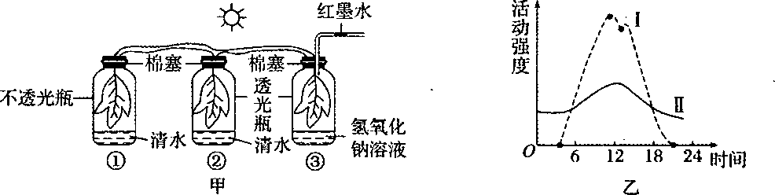
- 图甲所示的实验没计中有2个自变量
B. 装置②内叶片的干重在21时达到最大
C. 装置③玻璃管中红墨水不移动
D. 装置③内叶片的生理活动可用图乙中的曲线Ⅱ描述
- 如图表示洋葱根尖分生组织中每个细胞核DNA的相对含量，每个点代表记录到的一个细胞。据图分析，下列叙述中正确的是（ ）
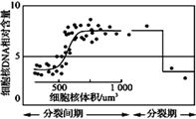

A. 细胞核体积增大到最大体积一半时，DNA含量才急剧增加
B. 在细胞周期中，细胞分裂间期的呼吸速率大于分裂期
C. 间期的细胞数量较多是因为间期占细胞周期的时间较长
D. 图中细胞核DNA相对含量减半是因为着丝点分裂成两个
三、非选择题（共60分。其中35、36题为选做题，任选一题作答。）
- （除特殊标注外每空1分，共10分）蛋白质在细胞内合成后，能依靠其自身的特殊结构从
初始合成部位转运到发挥其功能的部位，这一过程叫蛋白质分选。请回答相关问题：
- 若分选蛋白为真核细胞的丙酮酸脱氢酶，推测该酶将被转运到__________中，该细胞器
通过_____ _____增大膜面积。
(2)核糖体合成的蛋白质通过__ ___进入细胞核。细胞核中与核糖体形成有关的结构是_ ____。
(3)胰岛素在_________________ 加工、成熟，最终通过____________ 运输到细胞膜，并分
泌到细胞外。这一蛋白质分选过程体现了生物膜具有_____________的特性。
- 溶酶体中的水解酶活性最高时的pH为5.0，但细胞质基质中的pH为7.2，则细胞质基
质中的H⁺以_________的方式跨膜进入溶酶体，以维持其pH稳定。少量溶酶体中的水解酶泄露到细胞质基质中不会引起细胞损伤，原因是_________________________。（2分）
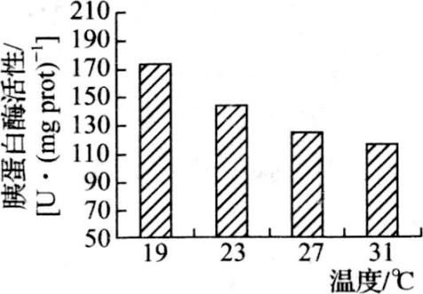
- （每空2分，共12分）为研究点篮子幼鱼的生长规律，科研人员研究了养殖温度对其消化酶活性的影响，部分结果如图所示。回答下列问题：

（1）胰蛋白酶作用的机理是___ _____；该酶只能催蛋白质水解，不能催化淀粉等水解，这说明其具有的特性是 。
（2）胰蛋白酶的活性可用____ ____表示；据图可知，与31 ℃相比，在19 ℃条件下，胰蛋白酶活性更高，推测分析这是由于低温下点篮子鱼的摄食率降低，此时需要鱼体内有更高的消化吸收效率，以保证有足够的___ __来抵御寒冷。
（3）某同学为了解胰蛋白酶将蛋白质分解为多肽还是氨基酸，一段时间后向反应体系中加入双缩脲试剂进行鉴定。请你评价其实验________（填“可行”或“不可行”），理由是________________________________。
- （除特殊标注外每空2分，共13分）某科研小组为探究干旱对大针茅草的影响进行了相关实验，结果如下表所示。
组别 | 处理  （适宜光照下） | 净光合速率  (CO₂ mol·m⁻²·s⁻¹) | 呼吸速率  (CO₂ mol·m⁻²·s⁻¹) | 相对气孔开度  （%） | 水分利用效率
A | 对照 | 27.05 | 10.02 | 50 | 1.78
B | 干旱 | 23.55 | 9.23 | 35 | 1.87
（1）大针茅草的净光合速率是用单位叶面积单位时间内_______________（1分）来表示。C₅固定CO₂生成C₃的过程__________（1分）（填“需要”或“不需要”）消耗光反应产生的ATP。
（2）与对照组相比，在干旱条件下，大针茅草的光合速率_________（1分）（填升高或降低），原因是__________________________________________________。
（3）实验结果表明，干旱时大针茅草通过提高________________，缓解干旱对它的伤害。但严重干旱时，细胞内水分减少，会导致叶绿体结构破坏，类囊体薄膜上的__________和__________减少，进而影响光反应。
（4）有研究表明，氯化钙与植物激素X都能提高大针茅草在干旱条件下的净光合速率，并且混合使用效果更好。请设计实验验证该结论，并写出简要的实验设计思路_______________________________________________________________________________。
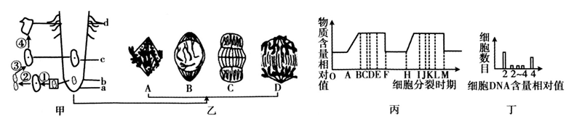
- （除特殊标注外每空1分，共10分）如图甲中a、b、c、d表示某植物根尖的不同区域，图乙是用高倍显微镜观察到的该植物组织切片有丝分裂的模式图。请回答下列问题。
（1）观察根尖有丝分裂时应选择甲图_____区细胞（填字母），该区细胞特点是________________。（2分）观察细胞质壁分离时可选择________区细胞（填字母）。
（2）图丙中表示完整细胞周期的是_____________（2分）（填字母）。图丁中DNA含量为2～4的细胞处于有丝分裂的________期。图乙中的D细胞的核DNA含量对应图丁中的________。动物细胞有丝分裂与该细胞的不同之处体现在图乙的__________（2分）图所示时期。

- （除特殊标注外每空2分，共15分）下表是某公司研发的一种培养大肠杆菌菌群的培养基配方，请根据表格和所学知识回答下列相关问题。
成分 | 蛋白胨 | 乳糖 | 蔗糖 | K₂HPO₄ | 指示剂 | 琼脂
含量(g) | 10.0 | 5.0 | 5.0 | 2.0 | 0.2 | 12.0
将上述物质溶解后，用蒸馏水定容到1 000 mL
（1）从生态系统的成分上看，大肠杆菌属于____________。
（2）若根据用途划分，该培养基属于________(填“选择”或“鉴别”)培养基。若要用上述培养基来筛选出土壤中的尿素分解菌，培养基的营养成分必需怎样更改？________________________________。（3分）
（3）在微生物培养的过程中，为防止杂菌污染，需要对培养基进行_______________________。
（4）图1和图2是培养某细菌的结果图，其对应的接种方法分别是：
____________和____________________。
（5）以下过程中所利用的主要微生物的细胞结构与大肠杆菌较相似的
有_______。
A．制作果酒 B．由果酒制作果醋 C．制作泡菜 D．制作腐乳
- （除特殊标注外每空2分，共15分）由陈薇院士主导研制的缺陷型腺病毒重组新冠疫苗已在多个国家开展三期临床实验。请据此回答相关问题：
（1）新冠病毒是RNA病毒，陈薇院士团队提取新冠病毒的RNA后，可在______________酶的作用下，合成一段DNA分子。以新冠病毒的RNA为模板合成的DNA分子中含有合成新冠病毒表面刺突蛋白（简称为“S蛋白”）基因，可用特定的______________酶将该基因从DNA分子上切割下来。
（2）陈薇院士团队用切割“S蛋白”基因的酶切割缺陷型腺病毒（简称“腺病毒”）的DNA，以便获得_____________，然后可用______________酶将“S蛋白”基因和用同种酶切割过的腺病毒DNA整合在一起形成一个重组DNA分子。将重组DNA分子与腺病毒蛋白质外壳重组形成重组病毒，重组病毒感染人体细胞后可使人体细胞合成S蛋白，重组病毒感染人体细胞的过程相当于基因工程的______________的过程。
（3）科学家采用了缺陷型腺病毒作为合成新冠病毒表面刺突蛋白的基因的载体，你认为科学家选它的理由有______________________________________________________等（写出2点）。
（4）研究发现，如果将S蛋白上的某个氨基酸改变为半胱氨酸，免疫效果更好，请写出此种技术的基本流程________________________________________________________。（3分）
答案和解析
1-5.DDBBC 6-10.BCBBB 11-15BDCDB 16-20DDDAC
21-25BDDDB 26.ACD 27.ABD 28.BC 29.AD 30.ABC
31.（1）线粒体 内膜向内折叠形成嵴、双层膜
（2）核孔 核仁
（3）内质网、高尔基体 囊泡 (一定的)流动性
（4）主动运输 细胞质基质的pH为7.2，会导致水解酶活性降低（失活）
32. (1)降低化学反应(蛋白质水解)的活化能；专一性
(2)单位时间内底物（蛋白质）消耗的量或产物的生成量；有机物进行氧化分解释放热能
(3)不可行；选用双缩脲试剂无法进行产物鉴定，因为胰蛋白酶的化学本质为蛋白质，无论其产物是多肽还是氨基酸，结果均合出现紫色
33.（1）CO₂的吸收量；不需要
（2）降低；相对气孔开度降低，二氧化碳吸收减少，影响光合作用的暗反应
（3）水分利用效率；色素；酶
（4）在干旱条件下，分别用清水、氯化钙，植物激素X、氯化钙和植物激素X混合物处理大针茅草，测定净光合作用速率
34（1）b；呈正方形，排列紧密； d
（2）OF、FM；间；4；B和C
35(1)分解者 (2)鉴别；将蛋白胨改成尿素 (3)灭菌 (4)稀释涂布平板法；平板划线法 (5)BC
36.（1）逆转录；限制性内切酶
（2）相同的黏性末端；DNA连接酶；将目的基因导入受体细胞
（3）能自主复制、有多个限制酶切位点、有标记基因、对宿主细胞无害（写出任意2点即可）
（4）从预期蛋白质功能出发→设计预期的蛋白质结构→推测应有的氨基酸序列→找到相对应的脱氧核苷酸序列

